 | Istituto Omnicomprensivo“Montefeltro”  I.C. “A.Battelli” – I.I.S. “M.Vannucci”  Via Giusti - 61028 SASSOCORVARO (PU)  Tel. 0722-76137 – Fax 0722-76261 - C.F. 82006010415  E-mail: omnicomprensivo.montefeltro@provincia.ps.it  Posta certificata: psis00100b@pec.istruzione.it  Sito web: http://www.iis-montefeltro.it | 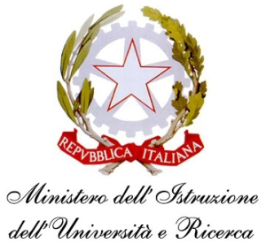

COMUNICAZIONE N. 172 Sassocorvaro 17/01/2015

AI DOCENTI COORDINATORI

DELLA SCUOLA SECONDARIA DI II GRADO

OGGETTO: Corsi di recupero – indicazioni operative su ARGO per la costituzioni di gruppi

Allo scopo di ottimizzare e facilitare l’organizzazione dei corsi di recupero, i docenti Coordinatori di Classe sono tenuti ad inserire i gruppi di recupero mediante il portale Argo Scuolanext secondo le indicazioni di seguito riportate:

1 - da SCRUTINI entrare nel tabellone della propria classe;
2 - cliccare sul nome dell’alunno con materie insufficienti;
3 - cliccare sulla lavagna verde  GESTIONE RECUPERO;
4 - per ogni materia con corso di recupero - su “GRUPPO” , nel menù a tendina selezionare attentamente la disciplina corrispondente ricordandosi di CONFERMARE per ogni alunno.

Tale operazione dovrà essere tassativamente ultimata entro venerdì 23 gennaio 2015.

La presente comunicazione è pubblicata sul sito Internet della scuola all’indirizzo http://www.iis-montefeltro.it. al link ALBO/CIRCOLARI.

Il Dirigente Scolastico Reggente
Dott.ssa Reana Mazza
/Uff.did. sp

